
5ème Devoir 12
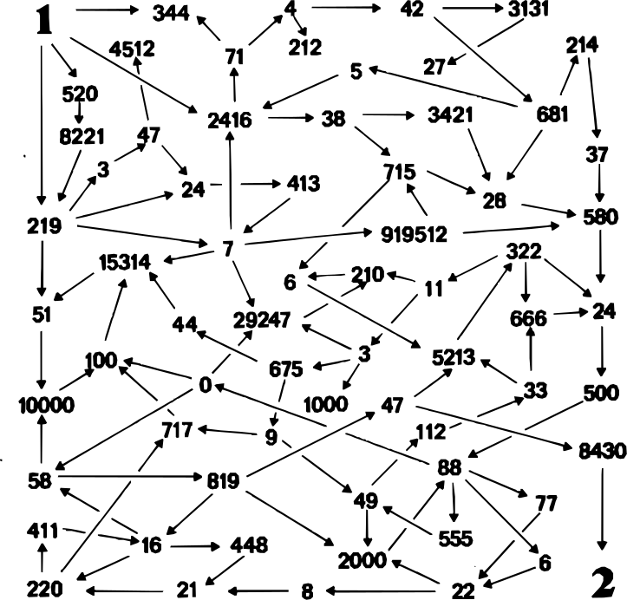
Exercice 1 Le labyrinthe
Partez de 1 pour rejoindre 2 en suivant les flèches.
À chaque embranchement, vous devez choisir la flèche qui vous conduit au nombre ayant le moins de chiffres.
Bien sûr, vous trouverez parfois plus d’un nombre qui paraît convenir :
choisissez le bon !
Par exemple : de 342, vous pouvez aller vers 13 ou vers 41, mais pas vers 866.
N’écrivez que sur , votre copie, la liste des nombres parcourus...
Exercice 2
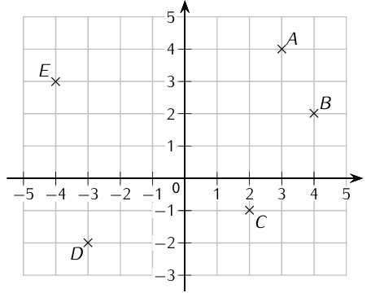
Quelles sont les coordonnées des points A,B,C et D ?

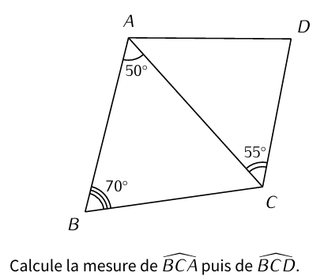

Exercice 3

